kamyon 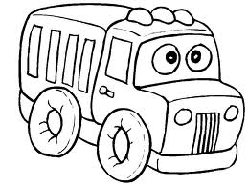 annn

n n n n

nnn nnn

N N N N

N N

N il --- Nil Nil Nil Nil Nil

Nil

Nil tatil etti.

Nil tel tel eti tat.

Nil ile Anı el ele.

